作 者 推 荐
“英国女性舒逸小说女王”
苏·默克罗夫特（Sue Moorcroft）

作者简介：
苏·默克罗夫特（Sue Moorcroft）是《星期日泰晤士报》（Sunday Times）畅销书作家，也是一位国际畅销书作家，曾在英国Kindle畅销排行榜上占据第一的位置。她创作的当代小说时常包含出人意料的主题。

苏曾获得最佳浪漫读物奖（Best Romantic Read Award），在年度浪漫小说奖上获得两项提名，还曾获得凯蒂·福德·布萨里奖（Katie Fforde Bursary）。她的短篇小说、系列小说、文章、专栏和课程畅销世界各地。

苏出生于德国的一个军人家庭，后来曾在塞浦路斯、马耳他和英国生活。她曾在银行工作，担任簿记员，也曾为一个有关摩托车的报纸做抄写员。她很高兴她现在已经摆脱了所有这些“正经的工作”。

英国，苏的小说已经热销100万册，好评如潮。

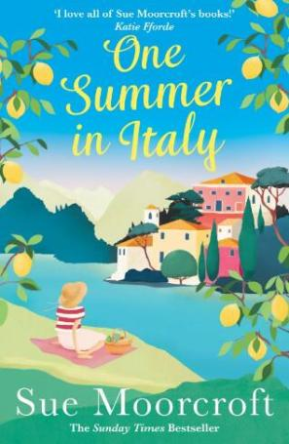
中文书名：《意大利一夏》
英文书名：ONE SUMMER IN ITALY
作 者：Sue Moorcroft
出 版 社：Avon
代理公司：Blake Friedmann/ANA/Conor
页 数：368页
出版时间：2018年5月
代理地区：中国大陆、台湾
审读资料：电子稿
类 型：爱情小说

内容简介：

“我爱苏·默克罗夫特所有的书！”——凯蒂·福尔德（Katie Fforde）

索菲亚·比安奇（Sofia Bianchi）的父亲奥尔多（Aldo）去世后，她终于有了冒险的机会。多年来，她一直是奥尔多的看护，而现在，她知道是该过她自己的生活的时候了，她应该履行自己在奥尔多生命的最后几天里对他许下的一些承诺，着其中包括去拜访他的出生地，喝他最喜欢的酒，开心生活，找到幸福。

所以，没有别的去处，她来到意大利翁布里亚山脉，一处远离喧嚣、安静平和的小村子里。索菲亚在凯撒菲利斯酒店做服务生，她在这里结识了艾米，一个离家出走的十八岁女孩。艾米在发现自己的父亲不是亲生父亲后，拼命想要创造属于自己的生活。

索菲亚帮助艾米度过这段艰难的时光，与此同时，她也开始探索蒙特利伯塔，去了解奥尔多满是秘密的家族。随着生活的继续，索菲亚的新生活也逐渐步入正轨，但是英俊的莱维（Levi）成为索菲亚最大的变数……

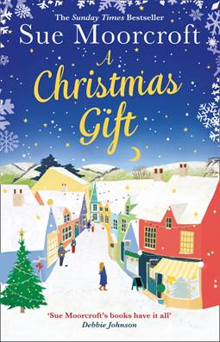
中文书名：《圣诞礼物》
英文书名：A CHRISTMAS GIFT
作 者：Sue Moorcroft
出 版 社：Avon
代理公司：Blake Friedmann/ANA/Conor
页 数：384页
出版时间：2018年11月
代理地区：中国大陆、台湾
审读资料：电子稿
类 型：爱情小说

内容简介：

一个圣诞节可以改变一切……

乔金（Georgine）非常喜欢圣诞节。节日的到来总是能让米德尔迪普小村庄焕发生机。但是，自从她的前男友离开她，并留下沉重的债务，乔金只能努力维持生计。

为了让自己不要总生活在担心之中，她全力以赴地参与当地学校组织的圣诞节演出。英俊的乔·布莱克索恩（Joe Blackthorn）担任她的助手，乔金很感谢他的帮助。但对于乔的一些行为，乔金不能完全理解，除了表面上能看到的样子，乔难道还有隐藏的一面吗？

乔金的过去也将以一种出乎意料的方式追上她。她的朋友们的帮助，会让这个圣诞节成为一个值得纪念的圣诞节吗？

媒体评价：

“完全无法放下，十分吸引人的故事，这本书让我用最快的速度翻页。我觉得乔金和乔的故事在很长的时间里都会占据我的脑海……这是一个很好的故事，非常引人入胜，简直太棒了。”
----Rachel’s Random Reads

“我非常享受阅读这本圣诞节礼物书，它非常吸引人，让人完全放不下。书中的每个人物都写得很好，让我觉得我认识他们每个人。虽然这是一本关于圣诞节的小说，但我并不觉得它太过圣诞。这是我读的苏·默克罗夫特的第一本书，我以后会阅读更多这位作者的书。”
----UnderTheChristmasTree.co.uk

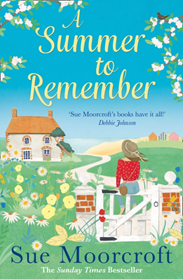
中文书名：《难忘的夏天》
英文书名：A SUMMER TO REMEMBER
作 者：Sue Moorcroft
出 版 社：Avon
代理公司：Blake Friedmann/ANA/Conor
页 数：400页
出版时间：2019年5月
代理地区：中国大陆、台湾
审读资料：电子稿
类 型：爱情小说

内容简介：

招募！圆屋度假别墅的管理员。

地点？纳尔逊酒吧，这里是一个完美的小村庄，坐落在诺福克海岸，我们可以为您提供没有信号，没有Wi-Fi——最重要的是，没有问题！——的环境。

人选？理想的候选人，应该是一个想要逃避他们出轨的卑鄙前未婚夫，想要从他们的堂兄那里转移注意力，并且和背叛她们的朋友断绝关系的人。

你会得到什么！你可以住在一间巧克力盒小屋木里，外加一个充满蓝天和海边散步的夏天。哦，还有和你的梦中情人相聚。

请注意：我们对任何一个在此期间走进你生活里的卑鄙小人、闲散人员和叛徒概不负责……

现在就联系我们吧，让这个夏天，成为一个值得你记住的夏天！

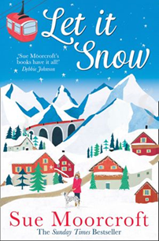
中文书名：《让雪下吧》
英文书名：LET IT SNOW
作 者：Sue Moorcroft
出 版 社：Avon
代理公司：Blake Friedmann /ANA/Conor
页 数：384页
出版时间：2019年11月
代理地区：中国大陆、台湾
审读资料：电子稿
类 型：爱情小说

内容简介：

今年圣诞节，住在米德尔迪普的居民要去瑞士进行一场冒险……

家人对于莉莉·科尔特斯（Lily Cortez）和她的妹妹津妮娅（Zinnia）来说意味着一切，她们生活在一个保守规矩的家庭里，和她们的母亲关系再亲密不过。

所以，当莉莉发现自己并不是母亲和父亲一夜情之后出生，而是和一个已婚男人的婚外恋的产物时，这简直是晴天霹雳。

莉莉一方面十分困惑，另一方面，她决心找到自己的亲生父亲。她寻找这个不知名家庭的冒险，把她从寒冷的米德尔迪普茅草屋带到了瑞士的雪山上，并且产生了一个令人难忘的浪漫邂逅……

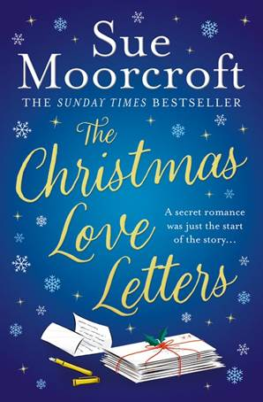
中文书名：《情书的圣诞节》
英文书名：THE CHRISTMAS LOVE LETTERS
作 者：Sue Moorcroft
出 版 社：Avon
代理公司：Blake Friedmann/ANA/Conor
页 数：376页
出版时间：2023年10月
代理地区：中国大陆、台湾
审读资料：电子稿
类 型：爱情小说

内容简介：

一段秘密的恋情只是故事的开始…

纳尔逊湾坐落在诺福克海岸的一个拐弯处，这是一个田园诗般的村庄，似乎连时间都闲适地静止下来。麦蒂·克莱西在这个美丽的地方生活了一辈子，她的丈夫艾迪也是如此——直到一个暴风雪肆虐的夜晚，两人爆发一场史诗般的争吵，艾迪夺门而出，再也没有踪影。

六年过去，麦蒂的乡村生活再次温和下来，她有年幼的女儿和曾姑姑露丝要照顾。然而，英俊的陌生人拉夫突然出现，还带着几封被遗忘已久的情书。随着家庭秘密重见天日，平静的生活遭到颠覆。

拉夫和麦蒂相互了解，他们越来越亲密，一段爱情故事即将拉开帷幕，直到麦蒂收到一条神秘短信。

感谢您的阅读！
请将反馈信息发至：版权负责人
Email：Rights@nurnberg.com.cn
安德鲁·纳伯格联合国际有限公司北京代表处
北京市海淀区中关村大街甲59号中国人民大学文化大厦1705室, 邮编：100872
电话：010-82504106, 传真：010-82504200
公司网址：http://www.nurnberg.com.cn
书目下载：http://www.nurnberg.com.cn/booklist_zh/list.aspx
书讯浏览：http://www.nurnberg.com.cn/book/book.aspx
视频推荐：http://www.nurnberg.com.cn/video/video.aspx
豆瓣小站：http://site.douban.com/110577/
新浪微博：安德鲁纳伯格公司的微博_微博 (weibo.com)
微信订阅号：ANABJ2002

